Espaces échantillonnaux pour
des événements uniques

Le traitement des données
Unité 2, Fiche 1

Pour chaque événement, détermine
- l’espace échantillonnal et
- la taille de l’espace échantillonnal.
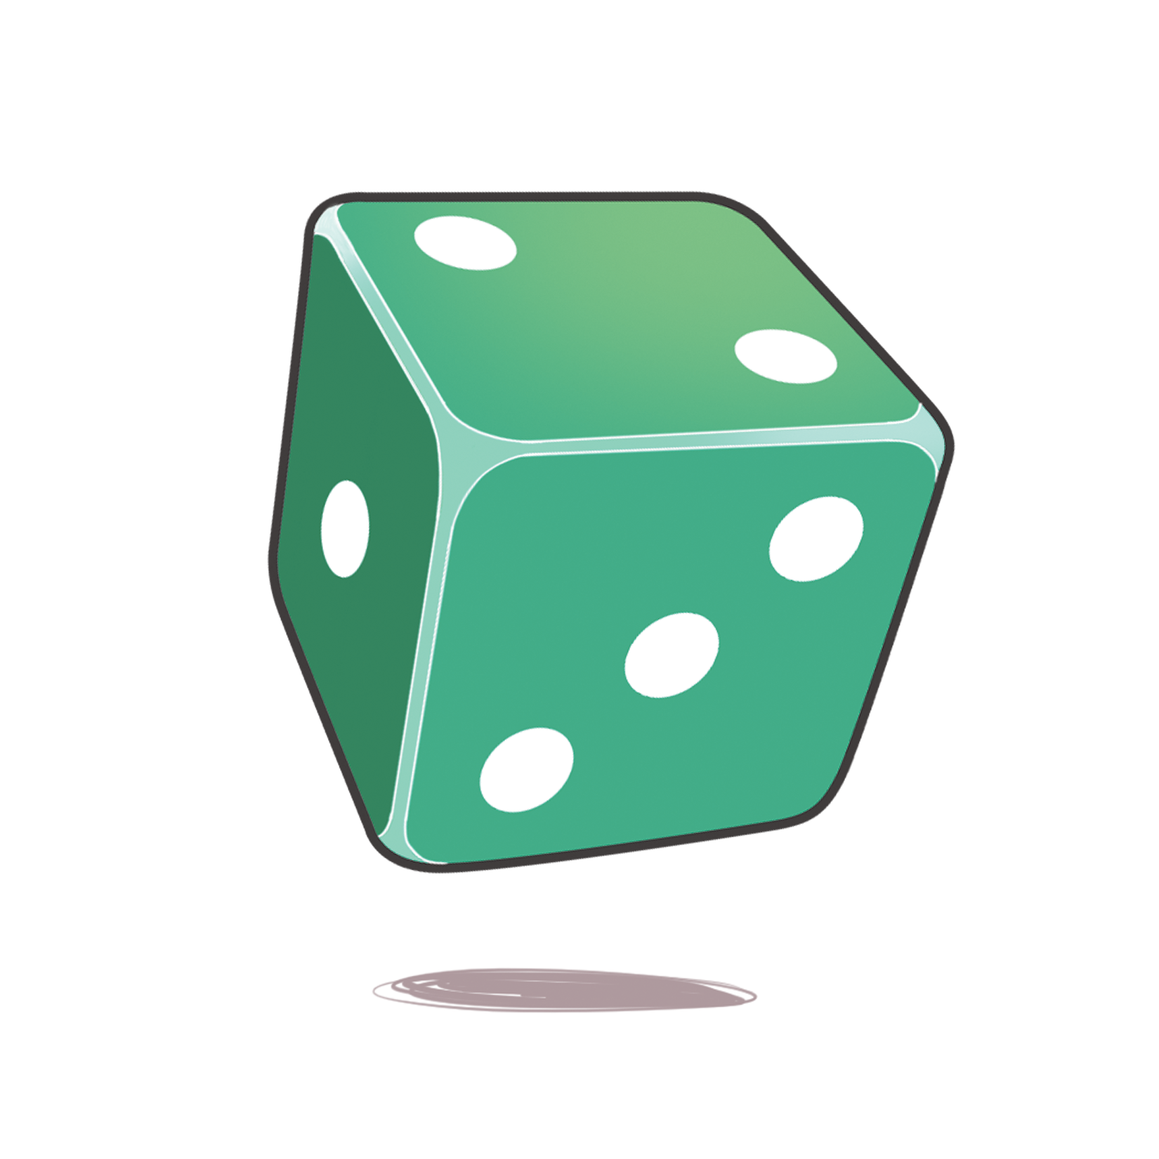
Événement 1 : Lancer un cube numéroté
Espace échantillonnal :


Événement 2 : Lancer une pièce de monnaie
Espace échantillonnal :


Événement 3 : Faire tourner un pointeur
Espace échantillonnal :

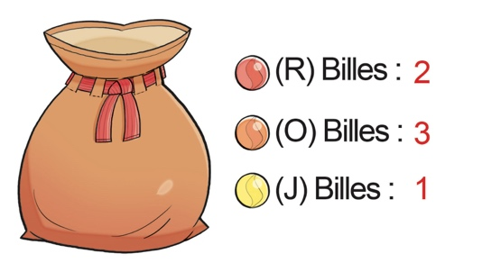
Événement 4 : Tirer une bille d’un sac
Espace échantillonnal :

